加与减 ---解决问题复习题
※解决问题：（先圈出关键词再列算式计算。）
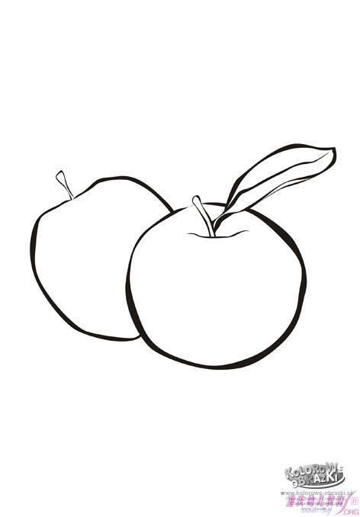
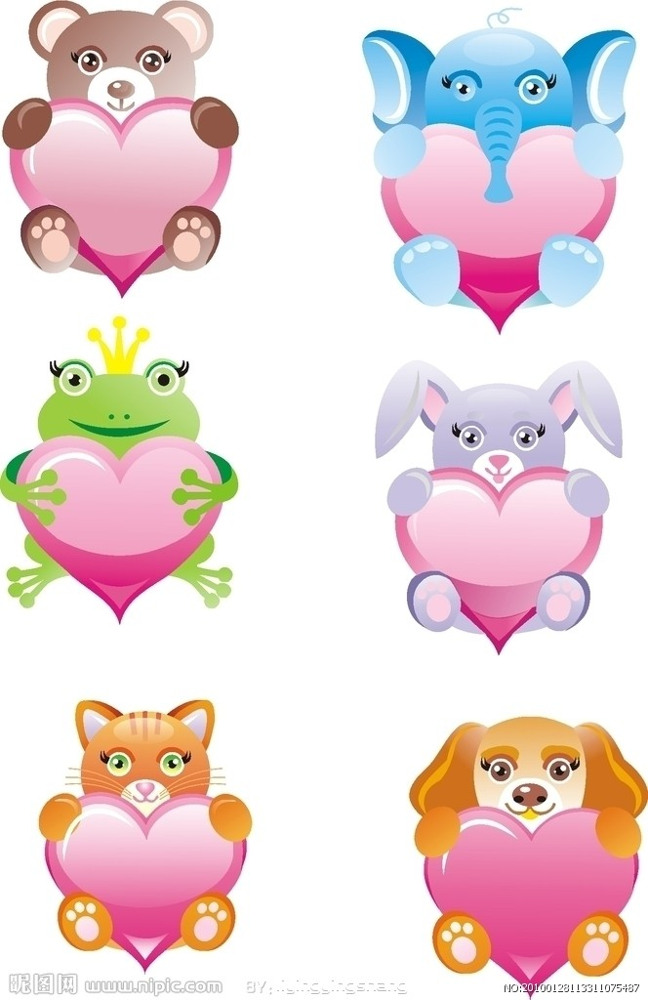
1、
一共多少个？
一共多少个？
=

=

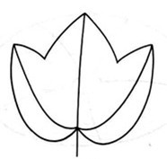
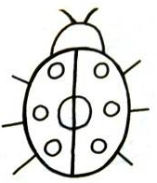
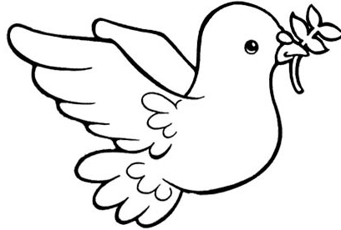
一共多少只？
一共多少个？
=
=

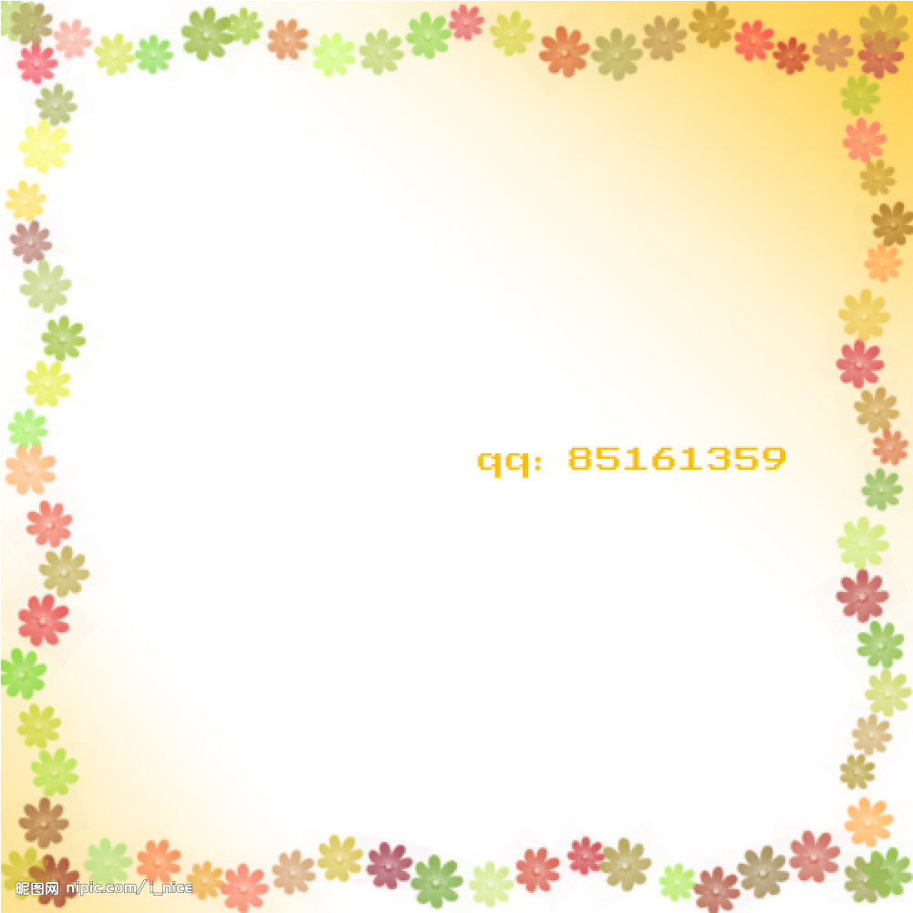
圈一圈：第1题都在算（ 总数、一部分 ），所以用（ ＋、— ）计算。

2、①教室里有8个同学，又进来同样 ②一本书看了9页，还剩下8页。
多的同学。一共有（ ）个同学。 这本书一共（ ）页。
=
=

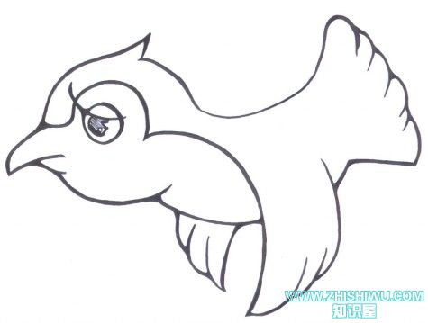
③飞走了7只小鸟，，树上还有6只， ④第一次飞走了4个气球，又飞走
原来有（ ）只小鸟。 。 了7个。一共飞走了（ ）个。
=
=

圈一圈：第2题都在算（ 总数、一部分 ），所以用（ ＋、— ）计算。

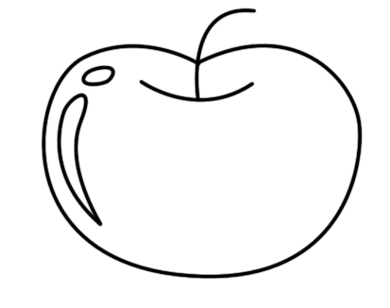
3、①妈妈买了12个 ，吃了 ②小明已经做了5道口算题，还要
5个，还剩下（ ）个。 做（ ）道正好是15道。
=
=

③山上有15只羊，其中9只是白羊， ④有12个萝卜，被小兔吃了一些
其余的是黑羊。黑羊有（ ）只. 后还有8个。小兔吃了（ ）个。
=
=

⑤树上有18只鸟，先飞走了6只，又飞走了5只，还剩下（ ）只。
=

圈一圈：第3题都在算（ 总数、一部分 ），所以用（ ＋、— ）计算。
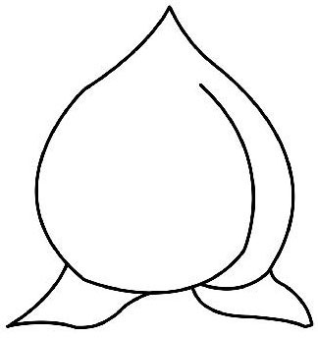

有（ 5 ）个，
有（ 13 ）个，
有（ 7 ）个，
有（ 9 ）个.

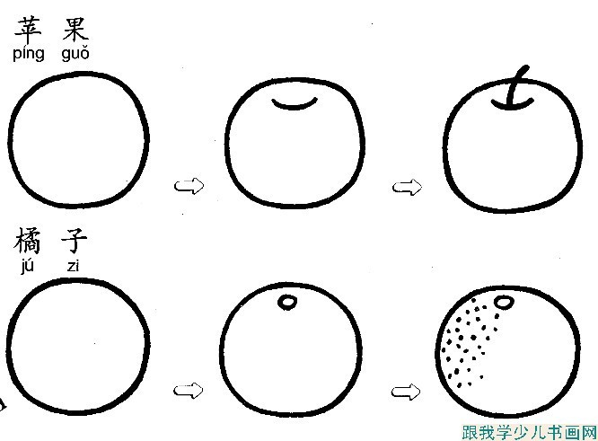
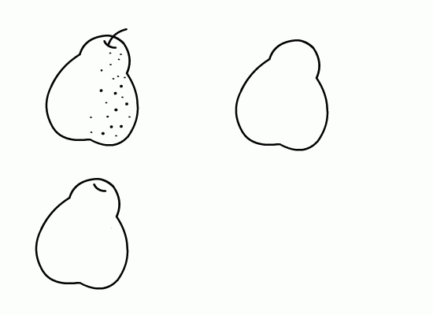
4、
比 少（ ）个。
比 多（ ）个。
①
②
=
=
比 少（ ）个。
③
④
比 多（ ）个。
=
=
比 多（ ）个。
比 多（ ）个。
比 多（ ）个。
比 多（ ）个。
比 多（ ）个。
比 少（ ）个。
⑥
比 多（ ）个。
比 多（ ）个。
比 少（ ）个。
⑤
=
=

圈一圈：第4题都在比谁多比谁少，所以用（ ＋、— ）计算。
5、动脑筋：
（1）、排队的时候：
①小明说：“我的前面有5人，后面有4人，一共（ ）人。”
用○代表其他人画图： 小明
②小亮说：“我的左边有2人，右边有6人，一共（ ）人。
用○代表其他人画图： 小亮
③小红说：“从左数我排第4，从右数我排第3，这排共有（ ）人。”
用○代表其他人画图： 小红
④小林说：“从前数我排第1，从右数我排第8，这排共有（ ）人。”
用○代表其他人画图： 小林
⑤淘气说：“我的左边有3人，笑笑的右边有5人，我们中间还有2人。这行一共（ ）个人。”
用○代表其他人画图： 淘气 笑笑
⑥小小说：“从前面数我排第3，我后面还有6个人。一共（ ）人。”
用○代表其他人画图： 小小
小提示：排队的时候千万别忘了数数的小朋友自己哦！
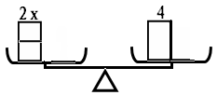
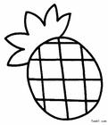
2、称重：

=（ ）个

3、在 里填上“＋”或“－”，使算式成立。
4 5=9 8 6 5=7 7 4 5 =8
5 4=1 6 4 5=15 18 8 2=8
3 8=11 9 2 5=6 12 5 9 =8

4、把2、3、4、5、6、7、8填在 里，使每条线上三个数的和相等。
5

5、在（ ）里填上相同的数。
16=（ ）＋（ ）
16=（ ）＋（ ）＋（ ）＋（ ）
16=（ ）＋（ ）＋（ ）＋（ ）＋（ ）＋（ ）＋（ ）＋（ ）
6、王叔叔把一根木头锯成5段，要锯（ ）次。
张叔叔锯一根木头锯了8次，锯成了（ ）段。
把一根钢管截成8段，每截1次要1分钟，一共要（ ）分钟。

7、小云和小兰看同一本书，小云看了18页，小兰看了9页。（ ）剩下的多，多（ ）页。
=
看完书，妈妈给她们同样多的糖，小云吃了5个，小兰吃了11个，（ ）剩下的少，少（ ）个。
=
8、下面每个图中各有几个小正方体？
（ ）个 （ ）个 （ ）个 （ ）个 （ ）个

